Вот и закончилась долгая, суровая зима. Весна вступает в свои права: ярко светит солнце, стремительно тают сугробы…
И город наш скоро изменится –сбросит с себя зимнее сонное оцепенение и потихоньку, едва заметно станет преображаться.
Окна домов заискрятся солнечным светом, улицы наполнятся радостным птичьим гомоном. Деревья приготовились выпустить первые листочки, парки дышат весенней свежестью, наш город радуется приходу тепла.
В марте в нашей школе – интернате прошло много интересных мероприятий посвященных Международному Женскому дню – 8 марта:

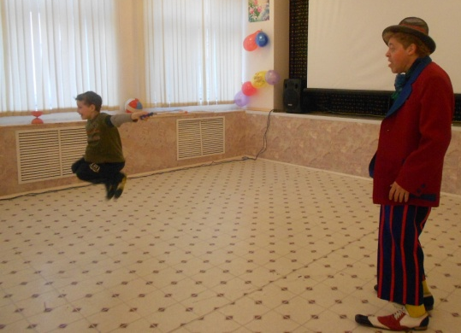
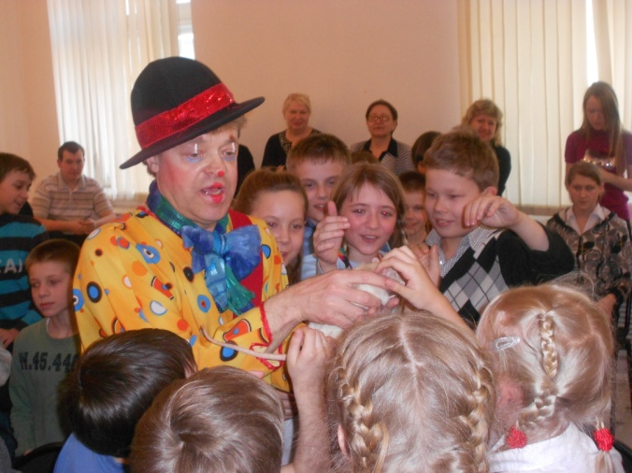
Цирк, цирк, цирк!!!
Среди весенних первых дней
8 марта всех дороже.
На всей земле для всех людей
Весна и женщина похожи.

6 марта 2012 года наша школа отмечала Международный женский день. В этот замечательный день к нам в гости приехал Народный коллектив цирк «Сибирь» - Этот коллектив является одним из уникальных коллективов нашего города и нашей области.
Хочется отметить, что этот коллектив завоевал симпатию не только маленьких зрителей, но и стал любим взрослыми и ветеранами города.
Народный коллектив Цирк «Сибирь» в 2011 году отметил свое 45-летие. За столько лет коллектив вырастил множество настоящих профессионалов, выступающих в цирках России и странах СНГ.
Нас артисты порадовали яркими самыми номерами: для нас выступали клоун Игорек (Игорь Полысаев) со своими искрометными шутками, яркими фокусами и дрессированными крысами. Анастасия Генюш и Елена Полысаева показали свои гимнастические способности в номерах с обручами и игрой «дьябло», а самые маленькие участницы коллектива удивили своей гибкостью в акробатических номерах.
Море положительных эмоций, радости и веселого настроения подарил нам этот замечательный коллектив. Мы благодарим руководителей цирка «Сибирь» Полысаева Игоря Александровича и Димитрову Надежду Никифоровну.
Мы желаем этому коллективу процветания, творческих успехов и добрых, благодарных зрителей. Коллектив воспитанников и педагогов нашей школы надеется на сотрудничество и новые встречи.

